**Тема:** **Логарифмічна функція, її властивості та графік**

**Мета:**

* ввести поняття логарифмічної функції, формувати вміння будувати графік логарифмічної функції, дослідити її властивості, познайомити учнів з використанням логарифмічної функції при вивченні явищ навколишнього світу;
* розвивати творче мислення, математичне мовлення;
* виховувати вміння працювати разом, почуття відповідальності, культуру спілкування.

**Тип уроку:** засвоєння нових знань і вмінь.

**Обладнання:** таблиці, комп’ютер, слайди, виконані в Power Point.

**ХІД УРОКУ**

***І. Організаційний момент. Мотивація навчання***

Підготовка учнів до уроку.

– Сьогодні на уроці ми будемо говорити про такі речі:

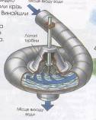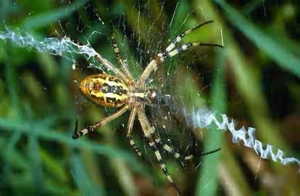

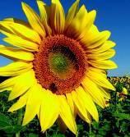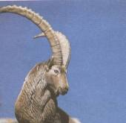

Я розумію ваше здивування. Виникають запитання:

* Що об’єднує ці малюнки?
* Чому вони присутні у нас на уроці?
* Як їх можна пов’язати з темами, що ми вивчаємо, і з математикою взагалі?

Але щоб все це пояснити, та докорінно у всьому розібратися, давайте пригадаємо основний матеріал, який ми вивчаємо.

***ІІ. Перевірка домашнього завдання***

Короткий аналіз після попередньої перевірки.

***ІІІ. Актуалізація опорних знань***

Питання до класу:

1. Що називається функцією? Наведіть приклади.

*Залежність змінної у від змінної х називається функцією, якщо кожному значенню х відповідає єдине значення у.*

1. Як називаються змінні *х* та *у*?

*Х- незалежна змінна, аргумент;*

*У – залежна змінна, функція.*

1. Яку функцію називають оборотною?

*Функція f, яка має обернену, називається оборотною.*

1. Назвіть достатню умову існування оберненої функції.

*Достатньою умовою існування оберненої функції для даної функції є її монотонність, тобто зростання або спадання на всій області визначення.*

5*.* Який існує алгоритм знаходження формули функції, оберненої до даної?

*а) З’ясувати, чи є функція у = f(x) оборотною на всій області визначення. Якщо ні, то виділити проміжок, на якому функція монотонна;*

*б) виразити х через у;*

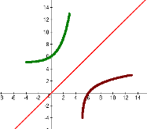*в) поміняти позначення змінних.*

6*.* Сформулюйте основні властивості взаємно обернених функцій.

*а) Область визначення функції f співпадає з областю значень функції ϕ, і навпаки, область значень функції f співпадає з областю визначення функції ϕ;*

*б) якщо функція f зростає то і функція ϕ зростає, якщо функція f спадає то і функція ϕ спадає;*

*в) графіки функції ϕ, оберненої до функції f, симетричні графіку f відносно прямої $y = x$.*

7*.* Накресліть схематично графіки функцій $y=3^{x}$ та $y={0,5}^{x}$. Сформулюйте основні властивості показникової функції при основі $а > 1 і 0 < а < 1.$

*(Таблиця «Властивості показникової функції», ст. 21 проекту)*

8. Дайте означення логарифма і сформулюйте його основні властивості.

*Логарифмом числа $N$ за основою $a (a>0 і a1)$ називається показник степеня $x$, до якого треба піднести $a$, щоб дістати $N$.*

$$\log_{a}1=0;$$

$$\log_{a}a=1;$$

$\log_{a}\left(xy\right)=\log_{a}x+\log_{a}y,$ якщо $x>0, y>0;$

$\log_{a}\frac{x}{y}=\log_{a}x-\log_{a}y,$ якщо $x>0, y>0$;

$\log_{a}x^{p}=p\log_{a},$ якщо $x>0, pR;$

$\log_{a}x=\frac{\log_{b}x}{\log_{b}a},$ якщо $x>0, b>0, b 1$;

$a^{\log_{a}x}=x,$ якщо $x>0.$

***ІV. Постановка мети уроку***

Знання властивостей кожної з елементарних функцій значно спрощують розв’язування значної кількості задач. В дослідженнях багатьох реальних процесів використовують функцію, обернену до показникової, яка називається логарифмічною. Тому перед нами виникає необхідність познайомитися з цією функцією та розглянути її властивості.

Отже, тема нашого уроку «Логарифмічна функція та її властивості».

Ми повинні:

* розглянути поняття логарифмічної функції;
* навчитися будувати графік логарифмічної функції;
* дослідити її властивості;
* познайомитися з використанням логарифмічної функції в науці, техніці та природі.

***V. Сприйняття й усвідомлення нового матеріалу***

**1. Поняття логарифмічної функції**

Розглянемо показникову функцію $y=a^{x}$ та знайдемо формулу оберненої до неї функції.

*(Схема «Показникова функція => Логарифмічна функція», ст.24 проекту)*

**Логарифмічною** називається функція $y=\log_{a}x$, де $a>0, a1$, обернена до показникової $y=a^{x}.$

**2. Графік логарифмічної функції.(Міні-дослідження)**

Для побудови графіка логарифмічної функції та формулювання її властивостей, я пропоную вам виконати такі завдання в групах:

**І група** Побудувати графік функції, оберненої до функції $y=2^{x}$. (використовуючи властивості оберненої функції).

**ІІ група** Побудувати графік функції, оберненої до функції (використовуючи властивості оберненої функції).

**ІІІ група** Побудувати графік функції $y=\log_{2}x$.

**ІV група** Побудувати графік функції $y=\log_{0,5}x$.

**3. Властивості логарифмічної функції.(Захист міні-проектів)**

Властивості функції записані учнями кожної групи на плакаті. Аналізуємо властивості логарифмічної функції (в загальному вигляді), записуємо їх у зошит.

*(Таблиця «Властивості логарифмічної функції», ст. 25 проекту)*

**4. Властивості логарифмів чисел**

***Проблемне питання:*** Як можна порівнювати логарифми чисел, використовуючи властивості логарифмічної функції?

Розгляньте завдання:

1. Порівняйте число з 1, якщо

**А**. . **Б.**. **В**. . **Г**. .

2. Порівняйте числа і .

**А.** . **Б.** .

**В.** . **Г.** .

3. Порівняйте числа .

**А.** . **Б.** .

**В.**. **Г.** .

4. Порівняйте числа $\log_{4}320$ і $\log_{5}500$.

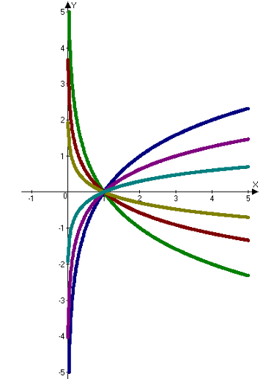 Щоб відповісти на ці питання, скористаємось результатами роботи творчої групи.

(Короткий огляд результатів)

$y=\log_{2}x$

$y=\log_{3}x$

$y=\log_{10}x$

$y=\log_{0,1}x$

$y=\log_{0,3}x$

$y=\log_{0,5}x$

За допомогою графіків вказаних функцій спробуйте вдома вивести правила для порівняння логарифмів. Для цього вам слід заповнити наступну таблицю.

|  |  |
| --- | --- |
| **Властивості логарифмів чисел** | |
| $$a>1$$ | $$0<a<1$$ |
| **Дано $\log_{a}N_{1}$ і $\log_{a}N_{2}$** | |
| Якщо $N_{1}>N_{2}$, то $\log_{a}N_{1}$… $\log_{a}N_{2}$ | Якщо $N_{1}>N_{2}$, то $\log_{a}N_{1}$… $\log_{a}N_{2}$ |
| **Дано $\log_{a_{1}}N$ і $\log_{a_{2}}N$** | |
| Якщо $a_{1}>a_{2}$, то $\log_{a_{1}}N$ **… $\log_{a_{2}}N$** | Якщо $a_{1}>a_{2}$, то $\log_{a_{1}}N$ **… $\log_{a_{2}}N$** |

**5. Застосування логарифмів та логарифмічної функції в науці, техніці та природі.**

Виступ творчих груп (математиків, фізиків, біологів та хіміків) з презентацією свого дослідження.

*(Застосування логарифмічної функції, ст. 26-30 проекту)*

***VІІ. Підсумок уроку***

**Питання до класу:**

1. Яка функція є оберненою до показникової?
2. Яка функція називається логарифмічною?
3. При якій умові логарифмічна функція є зростаючою (спадною)?
4. Де використовується в навколишньому світі логарифмічна функція?

Оцінювання учнів.

***VІІІ. Домашнє завдання***

§22 Достатній рівень № 215(1-2), 216 (1), 225(1-2);

Високий рівень № 216,218, 227(2,7)